Приложение №1 к договору
подряда № ____/19/ОАО
Техническое задание.
Наименование работ: Выполнение строительных работ по монтажу сэндвич панелей на объекте "Реконструкция основного производственного корпуса завода ОАО «Северное Молоко» согласно ТЗ., расположенном по адресу: Вологодская обл., г. Грязовец, ул. Соколовская, д.59.

Работы должны быть выполнены в соответствии с проектной документацией шифр 04/18-АС и с учётом требований, указанных ниже:
- Объём монтажа сэндвич-панелей, включая установку всех фасонных элементов, вырезку проёмов (Точный объём монтажа будет известен согласно рабочей документации - монтажных схем от производителя, компании Фронтсайт (либо другого, выбранного заказчиком поставщика панелей) и может быть скорректирован согласно исполнительной документации) следующий:
- Объём материалов и монтажа сэндвич-панелей.
- Монтаж наружных фасадных СП UNIQUE. Способ крепления на жб монолитный каркас здания с помощью спайков и шурупов по бетону, а также на металлические фахверковые системы с помощью шурупов по металлу. Утеплитель Мин. вата. толщина 150мм, покрытие снаружи PVDF 0,7 мм цвет RAL 1035, изнутри PE 0,5мм цвет RAL 9003 с угловыми элементами, горизонтальное исполнение. Наружные фасонные элементы и крепёжные элементы предоставляет заказчик. Внутренние фасонные и крепёжные элементы предоставляет подрядчик по отдельной стоимости.
- по системе Unique (фасады) 150/1000 мм объём работ составляет 1450 м2.
- Монтаж наружных фасадных СП FRONTBASE (либо аналог). Утеплитель Мин. вата. толщина 150мм, покрытие снаружи PVDF 0,7 мм цвет RAL 1035, изнутри PE 0,5мм цвет RAL 9003 горизонтальное исполнение. СП предоставляет заказчик. горизонтальное расположение панелей. Наружные фасонные элементы и крепёжные элементыпредоставляет заказчик. Внутренние фасонные и крепёжные элементы предоставляет подрядчик по отдельной стоимости.
- по системе FRONTBASE (либо аналог) (фасады) 150/1000 мм объём работ составляет 1300 м2.
- Монтаж внутренних перегородок из СП FRONTBASE (либо аналог). Утеплитель мин. Вата. толщина 100мм, покрытие снаружи PE 0,5 мм цвет RAL 9003, изнутри PE 0,5мм цвет RAL 9003. Все фасонные и крепёжные элементы предоставляет подрядчик по отдельной оговорённой стоимости.
- по системе FrontBase (внутренние перегородки) 100/1000мм составляет – 4100 м2.
- Монтаж внутренних перегородок из СП. Утеплитель PIR. толщина 100-150мм, покрытие снаружи PE 0,5 мм цвет RAL 9003, изнутри PE 0,5мм цвет RAL 9003. Все фасонные и крепёжные элементы предоставляет подрядчик
- по системе панели с утеплителем PIR (внутренние перегородки) 100(150)/1000(1150)мм составляет – 300 м2.
- Монтаж внутренних подвесных СП. Утеплитель PIR. толщина 100-150мм, покрытие снаружи PE 0,5 мм цвет RAL 9003, изнутри PE 0,5мм цвет RAL 9003. Все фасонные и крепёжные элементы включая систему подвеса, предоставляет подрядчик
- по системе панели с утеплителем PIR (внутренние перегородки) 100(150)/1000(1150)мм составляет – 100 м2.
- Изготовление, поставка и монтаж внутренних фасонных элементов на окнах, дверях, воротах, перегородках, стыках и т.п. Цвет RAL 9003 толщина 0,5 мм. Включая герметик белый. Крепёжные элементы (заклёпки и саморезы с белой шляпкой).
- объём фасонных элементов приблизительно составляет – 300 м2.

- Материалы:
- Фасадные сэндвич-панели по системе Unique, включая крепёжные, фасонные элементы, герметик и минеральную вату предоставляет заказчик.
- Сэндвич панели на внутренние перегородки по системе FrontBase, предоставляет заказчик.
- Крепёжные элементы для крепления внутренних перегородок к фахверкам и жб колоннам предоставляет подрядчик.
- Фасонные элементы из листового металла толщиной 0,5мм белого цвета RAL 9003 с покрытием полиэстер предоставляет подрядчик.
- Крепёж для фасонных элементов (саморезы, заклёпки, герметик белого цвета для герметизации примыканий к сэндвич панелям, минеральная вата для заполнения швов и пустот) предоставляет подрядчик.

- Поставка, передача и разгрузка материалов:
- Передача всех материалов осуществляется в момент их привоза транспортной компанией от производителя на территорию заказчика.
- О времени прибытии груза Заказчик информирует подрядчика за сутки после получения информации об отгрузке материалов со склада производителя.
- Разгрузка материалов осуществляется силами и за счёт поставщика (монтажной организации) в заранее согласованное место перед монтажом на территории заказчика. Подготовку согласованного с заказчиком места для складирования материалов осуществляет подрядчик.
- Очерёдность поставки необходимого количества материалов может быть согласована с заказчиком.

- Требования к производству работ:
- Перед проведением работ требуется разработать и согласовать с заказчиком ППР и график
- Для монтажа сэндвич панелей требуется применение специальных крепёжных устройств, которые должны быть приобретены у поставщика сэндвич панелей силами и за счёт подрядчика.
- Технику для разгрузки и монтажа сэндвич панелей предоставляет подрядчик.
- Поставщик сэндвич панелей готов предоставить шеф монтаж на первые 3 дня начала монтажа.
- На момент начала монтажа фахверковые элементы будут готовы силами сторонней подрядной организации.
- Образующиеся при монтаже пустоты, зазоры заполняются минеральной ватой с применением монтажной противопожарной пены (пена - поставка подрядчика).
- Габаритные размеры сэндвич панелей уточнить по месту.
- Выполнить мероприятия по устранению мостиков холода в узлах примыкания стеновой сэндвич панели к конструкции пола.
- Шов между жб плитой и сэндвич панелью заполнить герметиком Технониколь (поставка подрядчика).
- Дизайн фасонных элементов для внутренних работ, поставляемых подрядчиком, должен быть согласован с заказчиком посредством предоставления чертежей по электронной почте.
- Все транспортные затраты по разгрузке, перевозке по территории заказчика с мест временного хранения и монтажу Сэндвич панелей несёт подрядчик.
- Для устройства фасонных элементов парапетных крышек на кровле подрядчику требуется подготовить эскиз с размерами, по которому производитель панелей поставит данные материалы.
- При производстве монтажных работ требуется выполнять укрытие от осадков плёнкой парапетов уже смонтированных панелей.
- После вскрытия упаковки требуется обеспечить сохранность не смонтированных панелей.
- Все материалы на территории заказчика требуется обозначить соответствующей табличкой с указанием назначения материала и названия компании.
- После завершения работ требуется выполнять ежедневную уборку зоны проведения работ и перемещение мусора в согласованное заказчиком место.
- Остатки сэндвич панелей и других материалов от их монтажа требуется переместить в согласованное заказчиком на территории место силами и за счёт подрядчика.
- Во время монтажа сэндвич панелей будет произведён монтаж фахверковых элементов для установки ворот, окон и дверей силами другой подрядной организациии. Перед непосредственным заполнением проёмов и монтажём окон, ворот, дверей по заявке заказчика требуется выполнить аккуратную вырезку сэндвич панелей под размеры фахверковых элементов с предварительным креплением сэндвич панелей к фахверкам с помощью соответствующего крепежа. Заявка на вырезку сэндвич панелей подаётся заказчиком заблаговременно в устной форме, но не позднее чем за сутки до начала монтажа.
- В соответствии с требованиями заказчика и непрерывностью строительных операций на прилегающих участках монтаж части сэндвич панелей потребуется выполнить поэтапно: в первую очередь потребуется закрытие теплового контура здания в согласованных с заказчиком и готовых к монтажу участков.

- Монтажные работы.
- Установку сэндвич-панелей требуется проводить в соответствии с монтажными схемами поставщика.
- Ниже на рисунках ниже приведены основные узлы крепления сэндвич-панелей:
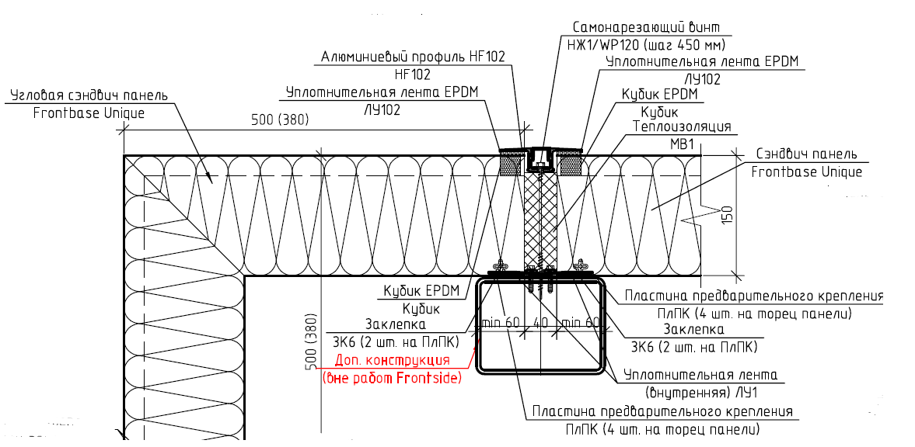
Рис.1. Типовые узлы крепления фасадных сэндвич панелей к металлическим конструкциям (фахверкам) выполняется в соответствии с монтажными схемами поставщика панелей.

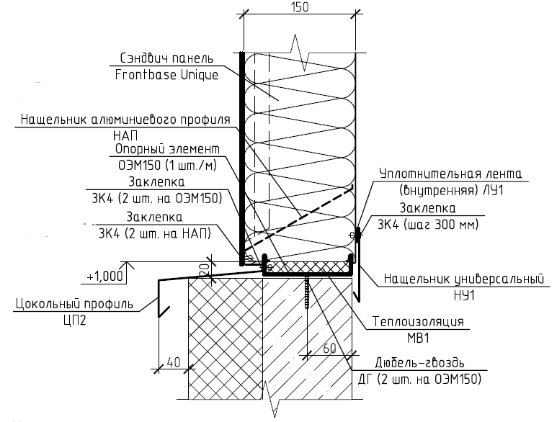
Рис.2. Типовой узел крепления фасадных сэндвич панелей к цоколю.
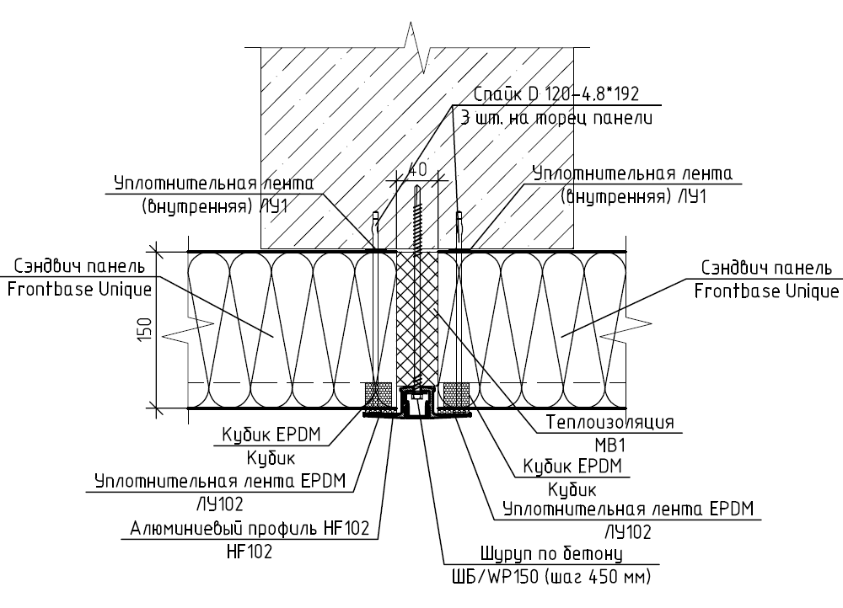
Рис.3. Типовой узел крепления фасадных сэндвич панелей к жб колоннам здания.
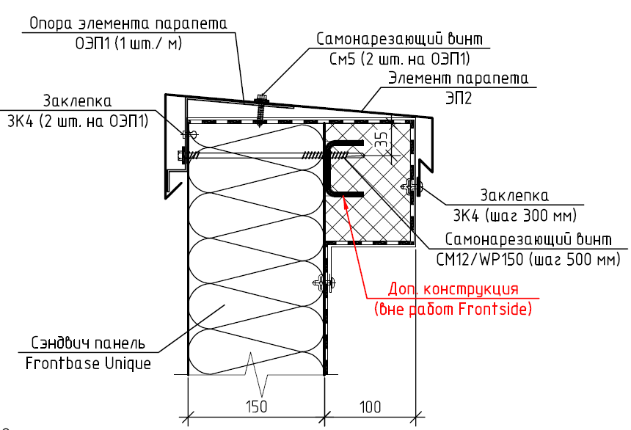
Рис.4. Типовой узел крепления парапетных крышек.
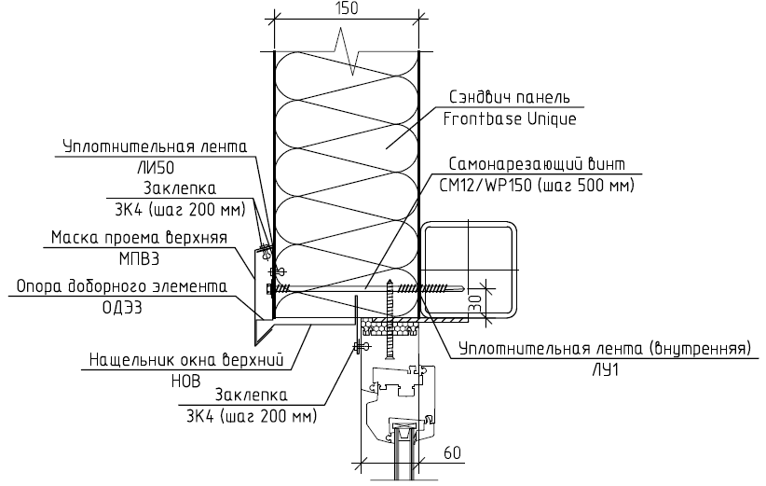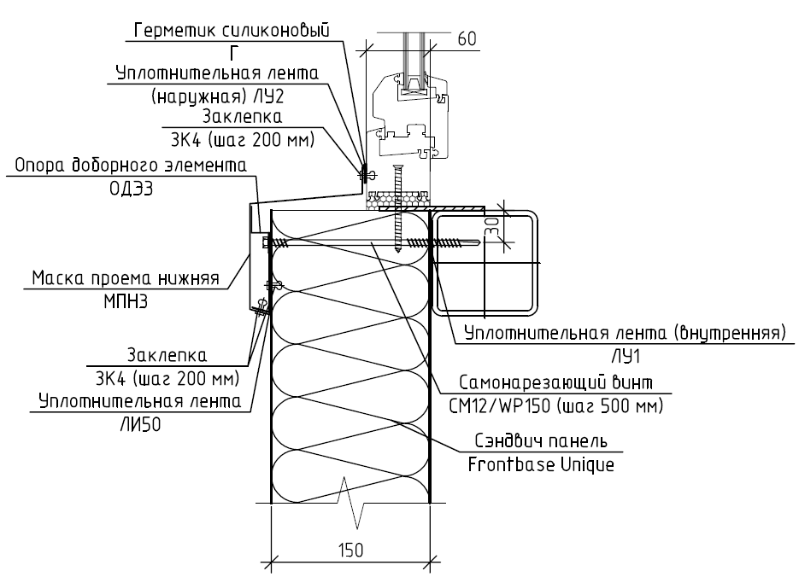
Рис.5. Типовые узлы (варианты) крепления наружный фасонных элементов окон (нащельник верхний и нижний).
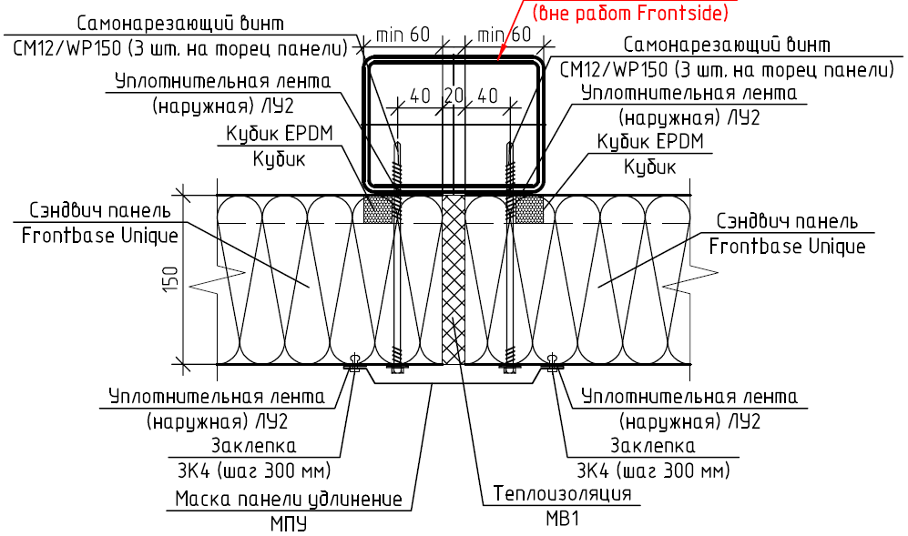
Рис.6. Типовой узел крепления фасонных элементов на стыке сэндвич панелей внутренних перегородок.
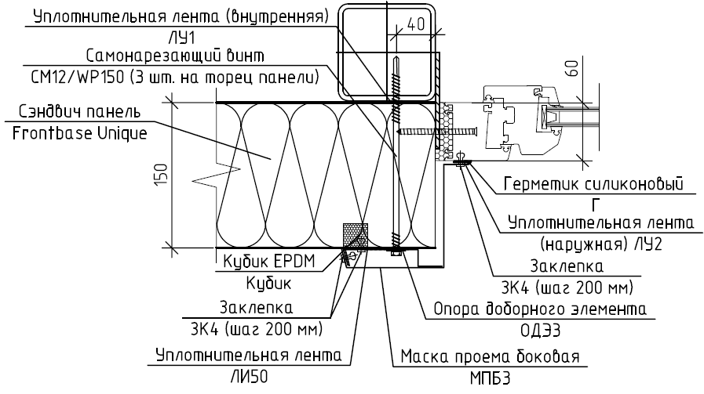
Рис.7. Типовой узел крепления фасонных элементов у дверей, окон и ворот.
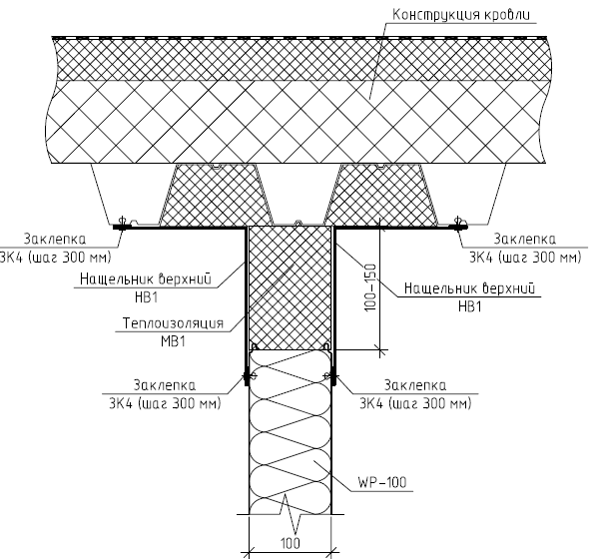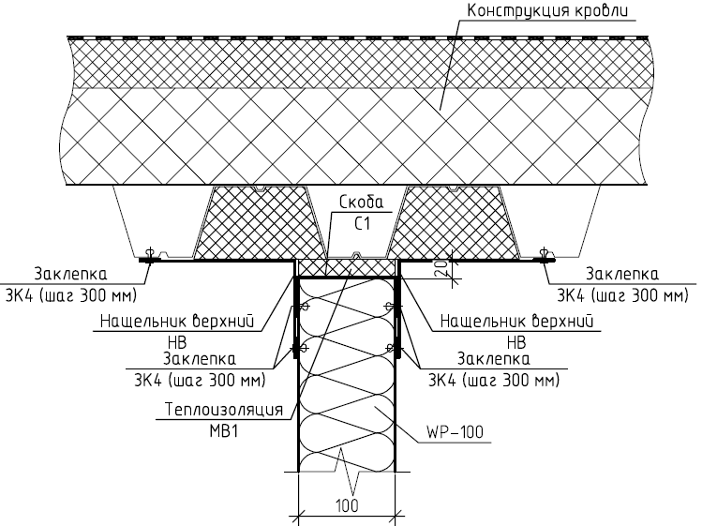
Рис.8. Типовые узлы примыкания внутренних перегородок к кровле.
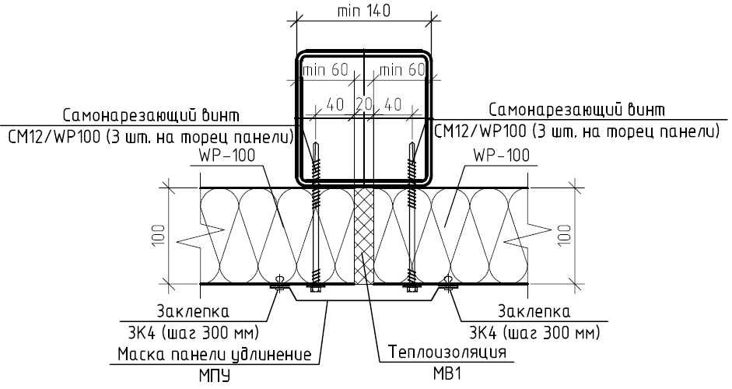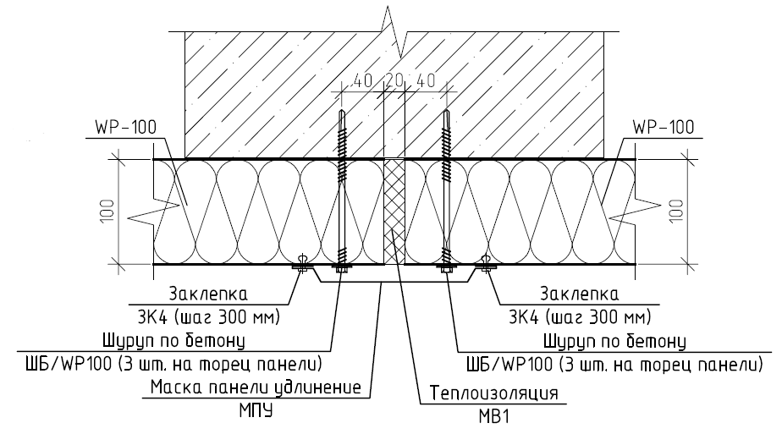
Рис.9. Типовые узлы крепления сэндвич-панелей внутренних перегородок.

- Критерии приёмки выполненных работ:
- Сэндвич-панели должны быть смонтированы аккуратно и не должны иметь каких-либо царапин.
- Фасонные элементы должны плотно примыкать к сэндвич панелям, окнам, дверям, воротам и фахверковым элементам конструкции здания.
- Все щели в примыкания фасонных элементов к конструкциям здания должны быть надёжно заизолированы герметиком белого цвета изнутри помещения и бесцветным герметиком на фасадах здания.
- Объём сэндвич панелей принимается только после установки всех наличников на проёмы, заделки щелей, установки всех фасонных элементов.
- При производстве работ возможна поэтапная приёмка и сдача работ.

- Предоставление КП:
Коммерческое предложение требуется предоставить в следующем (табличном) виде на фирменном бланке с подписью и печатью. К КП необходимо предоставить график производства работ.
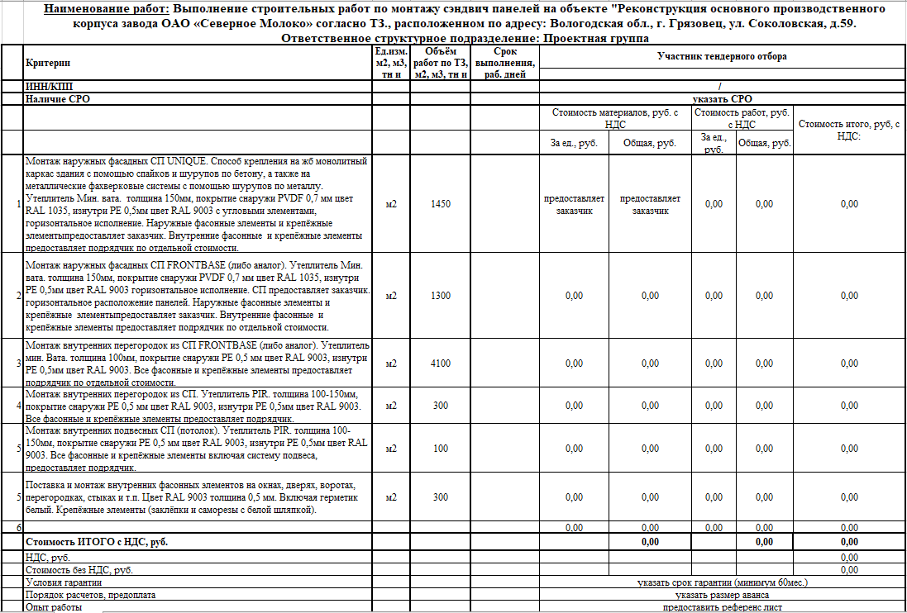
Рис.10. Табличная форма предоставления КП.
- Сроки проведения работ:
- Монтаж сэндвич панелей требуется провести в период с декабря 2019 по февраль 2020года поэтапно по согласованию с заказчиком.
ТЗ подготовил:_____________________________________Верховцев Николай Андреевич
Главный инженер проекта
ОАО "Северное молоко"
Моб:+7-921-830-25-84
Почта: VerkhovtsevNA@milk35.ru
Skype: VerkhovtsevNA
ТЗ согласовано: ___________________подрядная организация ______________

